jvm运行时数据区

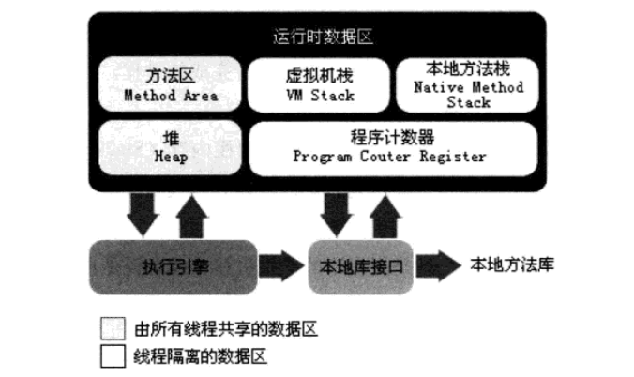

程序计数器：